

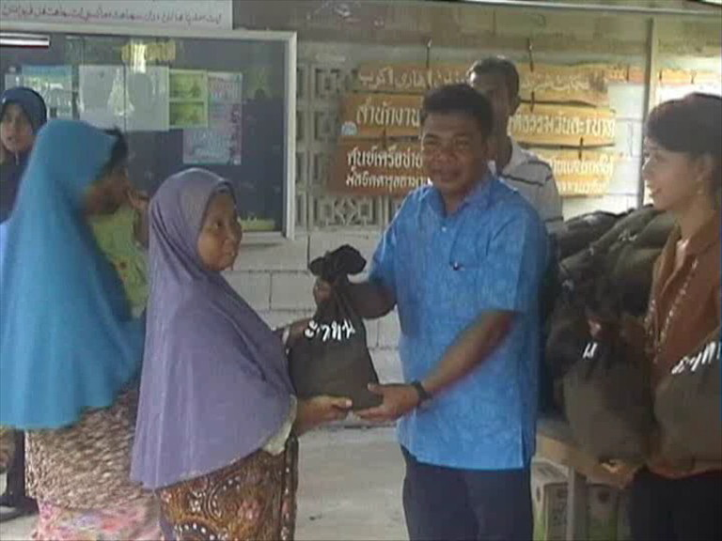
ผู้สูงอายุและคนพิการในพื้นที่บาเจาะปลาบปลื้มรับถุงยังชีพพระราชทาน
( 14 มี.ค. 54 ) ที่บริเวณมัสยิดดารุลอามาน บ้านบือเระ 2 หมู่ 8 ต.บาเจาะ อ.บาเจาะ จ.นราธิวาส นายอนันต์ เซ็ง นายกองค์การบริหารตำบลบาเจาะ จังหวัดนราธิวาส พร้อมด้วยคณะเจ้าหน้าที่อำเภอบาเจาะ กำนัน ผู้ใหญ่บ้าน ร่วมเป็นประธานในพิธีมอบถุงยังชีพพระราชทาน จากพระบาทสมเด็จพระเจ้าอยู่หัว ให้แก่ผู้สูงอายุและผู้พิการในพื้นที่อำเภอบาเจาะ โดยมีกลุ่มผู้สูงอายุและผู้พิการในพื้นที่ 6 หมู่บ้าน ประกอบด้วย บ้านดูกู หมู่ 3 , บ้านเปาเบาะ หมู่ 5 , บ้านบาดง หมู่ 6 , บ้านดูกูสุเหร่า หมู่ 7 และ บ้านบือเระ 2 หมู่ 8 ต. บาเจาะ รวมทั้งสิ้น 500 คน
โอกาสนี้กลุ่มผู้สูงอายุและผู้พิการทั้ง 500 คน ต่างแสดงความดีใจและรู้สึกปลาบปลื้มในพระมหากรุณาธิคุณ ของพระบาทสมเด็จพระเจ้าอยู่หัวเป็นล้นพ้น ที่ได้พระราชทานถุงยังชีพในครั้งนี้ และจะนำสิ่งที่ได้รับไปใช้ให้เกิดประโยชน์สูงสุดทั้งต่อตนเองและครอบครัว

กรียา เต๊ะตานี ... ภาพ
โสรายา สาเรป ... เขียน ( 14 มี.ค. 54 )

